Техник реабилитация чараларын сатып алырга мөмкинлек бирә торган электрон сертификат турында нәрсә белергә кирәк

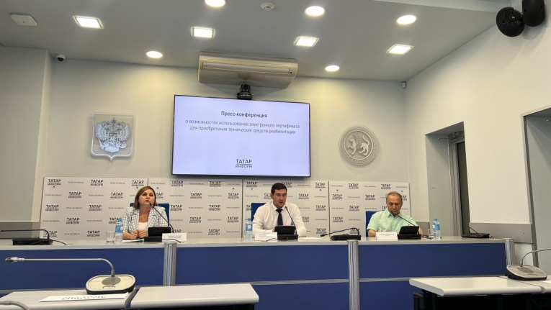
Электрон сертификат – инвалидлыгы булган кешеләргә реабилитацияләүнең техник чараларын (ТСР) өйдән чыкмыйча гына сатып алырга мөмкинлек бирә торган түләү инструменты ул. Сертификаттан файдаланып, протез, коляска, ишетү аппараты һәм башка техник чаралар сатып алырга мөмкин.
Бу- социаль тәэминатның бердәм дәүләт мәгълүмат системасы ЕГИССОда мәгълүмат теркәлә торган реестр язмасы. Сертификат Россиянең теләсә кайсы банкы "МИР" түләү системасының банк картасына бәйле.
Сертификатны куллану срогы чикләнгән: ул бер ел, ә көн саен кирәкле куллану чаралары (подгузниклар, биләүләр, кало-мочеприемникларның махсус чаралары) өчен 3 ай тәшкил итә.
"Электрон сертификатны гамәлгә кертүнең төп идеясе - тернәкләндерү чараларына максатчан акча, фактта аларны сатып алуга аванс бирү. Моңа кадәр Социаль фонд инвалидлыгы булган кешеләргә чыгымнарны техник чара сатып алганнан соң гына компенсацияләде. Мондый мөмкинлектән гражданнар хәзер дә файдалана алалар,ә электрон сертификат техник чаралар өчен тиз арада түләүне гарантияли», - дип билгеләп үтте брифингта Татарстан Республикасы буенча Россия Социаль фонды бүлеге идарәчесе урынбасары Айсылу Пилина.
Сертификаттан реабилитация һәм абилитацияләүнең (ИПРА) индивидуаль программасы яки производствода бәхетсезлек очрагы һәм һөнәри авыру нәтиҗәсендә зыян күрүчене реабилитацияләү программасы булган инвалидлар файдалана ала. Программа медик-социаль экспертиза федераль дәүләт учреждениесе тарафыннан эшләнә.
Сертификат алу өчен дәүләт хезмәтләре порталында яки күпфункцияле үзәк аша гариза бирү зарур. Гариза биргәндә, шәхесне таныклый торган документ һәм "Мир" картасы бәйләнгән банк счеты реквизитларын күрсәтергә кирәк.
Медик-социаль экспертиза нәтиҗәләре буенча инвалидлык төркеме бирелгән очракта техник реабилитация чараларын инвалидны реабилитацияләү программасы буенча билгелиләр. ИПРАда медицина процедуралары, кирәкле техник реабилитацияләү чаралары һәм башка детальләр буенча барлык табиб киңәшләре язылган. ИПРАны медик-социаль экспертиза бюросы бирә.
Электрон сертификат гариза биргәннән соң биш эш көне дәвамында рәсмиләштелә, аның турында мәгълүмат "Дәүләт хезмәтләре" шәхси кабинетына урнаштырыла.

«Электрон сертификат инвалидның теләге буенча рәсмиләштерелә. Шуны да аңлау зарур : сертификат Социаль фонд бүлегендә теркәлгәннән соң, сертификатны активлаштыру датасыннан башлап куллану чорына техник чаралар белән тәэмин ителгән, дигән тамга куелачак», - дип ачыклык кертте Татарстан Республикасы буенча Россия Социаль фонды бүлеге идарәчесе урынбасары Айсылу Пилина Татар-информ брифингында.
Электрон сертификат номиналы аны сатып алу вакытына товарның иң кыйммәт бәясе белән билгеләнә. Бу бәяне Социаль фонд бүлеге конкрет төбәктә шундый ук товарларга соңгы башкарылган дәүләт контракты нәтиҗәләре буенча билгели.
Гражданин кибеттә үз акчаларын өстәп сертификат номиналыннан кыйммәтрәк бәягә товар сатып ала ала, ләкин аңа өстәп тотылган акча компенсацияләнми.
Әйтик, ИПРА программасы буенча инвалидны трость белән тәэмин итү каралган. Сертификат хуҗасы аны сату ноктасында сертификат номиналыннан кыйммәтрәк бәягә тапкан. Соңгы дәүләт контракты буенча эшләнмәнең бәясе 700 сум, ә сату ноктасында ул 850 сум тора. Бу очракта гражданин мөстәкыйль рәвештә 150 сумлык аерманы өстәп түләргә тиеш була.
Кулланучы өчен сатып алу процессы банк картасы белән түләүгә охшаган һәм сайланган товар өчен шунда ук түләргә мөмкинлек бирә. Сатучыга акча турыдан-туры банк-эквайер аша килә», - дип билгеләп үтте Социаль фонд бүлекчәсе идарәчесе урынбасары Айсылу Пилина.
Электрон сертификат буенча алырга мөмкин товарлар исемлеге
Бу трость, култык таяклары һәм терәкләр; кресло-коляскалар; абсорбацияләүче әйберләр һәм подгузниклар; ишетү аппаратлары, ортопедик аяк киеме һәм тагын 190 төрдәге реабилитация чаралары булырга мөмкин. Исемлек вакыт-вакыт яңартыла һәм яңа позицияләр белән тулыландырыла. Эшләнмәләрнең бәясе дә яңа башкарылган дәүләт контрактларын исәпкә алып үзгәртелә.
Электрон сертификатка ия булучы инвалид Социаль фонд формалаштырган Каталогтан техник реабилитация чарасын мөстәкыйль рәвештә сайлый ала. Каталогта техник чараның фотосурәтләре, төгәл тасвирлавы һәм сату нокталарының исемлеге бар. Каталог сәүдә нокталарын кушылу хисабына тулылана. Шул ук Каталогта электрон сертификат номиналын да тикшерергә мөмкин. Каталог белән Россия Социаль фондының рәсми сайтының Инвалидлыгы булган кешеләр һәм Тернәкләндерүнең техник чаралары вкладкаларында танышырга мөмкин, монда Реабилитацияләүнең техник чаралары Каталогы һәм электрон сертификатлар кабул итә торган кибетләр урнаштырылган.
“Фондның дәүләт электрон хезмәтләреннән файдаланучы алдынгы карашлы татарстанлыларның елдан-ел арта баруы сөендерә. Инвалидлыгы булган кешеләр билгеләп үткәнчә, реабилитациянең техник чараларын сатып алу өчен заманча инструмент буларак, сертификат чыннан да уңайлы. Бүгенге көндә электрон сертификаттан 4,5 мең граждан файдаланды», - дип билгеләп үтте Россия Социаль фондының республика буенча бүлекчәсе идарәчесе урынбасары Айсылу Пилина Татар-информ брифингында.
Реабилитацияләү чараларын мөстәкыйль сатып алыр алган очракта электрон сертификатның өстенлеге шунда - гаризаны өйдән чыкмыйча, дәүләт хезмәтләре порталы аша тапшырырга һәм интернет-кибеттә файдаланырга мөмкин.
Моннан тыш, сертификатны рәсмиләштерү турында карар 5 эш көне дәвамында кабул ителә, шуннан соң МИР картасында акчаларны резервлау өчен бары берничә көн кирәк булачак. Сертификат ярдәмендә инвалидлыгы булган кешеләр үзләренә яраклы һәм үзләренә ошаган тернәкләндерү чарасын сайлый алалар(иң мөһиме, ул ИПРА яки ПРП программасы тарафыннан тәкъдим ителгән булсын).
Сораулар туган очракта, Бердәм Контакт-үзәкнең эш графигы 8-800-1- 00000-1 телефоны буенча клиент хезмәтләре белгечләренә яки Социаль фондның социаль челтәрләрдәге(ВК, ОК, ТГ) рәсми битләренә мөрәҗәгать итәргә мөмкин.

